2022级离散数学回忆版

前言：考完已经一段时间了，凭记忆写了一些感想，只是起到“给一些经验，提醒要学什么知识点“的作用

**题型分布：选择题2分\*10；填空题2分\*10；分析题6分\*5；应用题为6分\*5。题量比较大，但是今年不是很难，因为这两个特点，所以主要回忆考了什么知识点和应用情景吧。**

1.（逻辑等价证明）考了一个证明它是永真式的（6分），没有量词很简单，第一章学一下就会了

2.（树）还有这个树的6分，给出一种中间状态了，要你把后面补齐，要填10个井左右

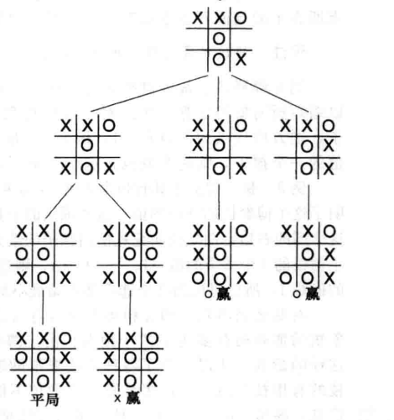

3.（平面图）考了一个平面图（6分），画了一个交错纵横的图，其实是一个平面图不难看出来的，要求你如果是平面图就把它画成不交叉的形式。

4.（沃舍尔算法）算传递闭包（6分），求W0,W1,W2,W3,W4

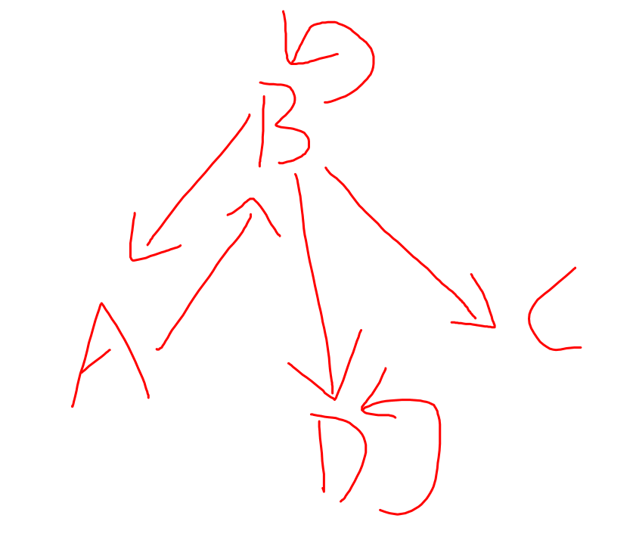

5.（推理步骤）考了一个写证明步骤6分

给出根号2是无理数，题目已经通过整数之商证明它不是有理数了

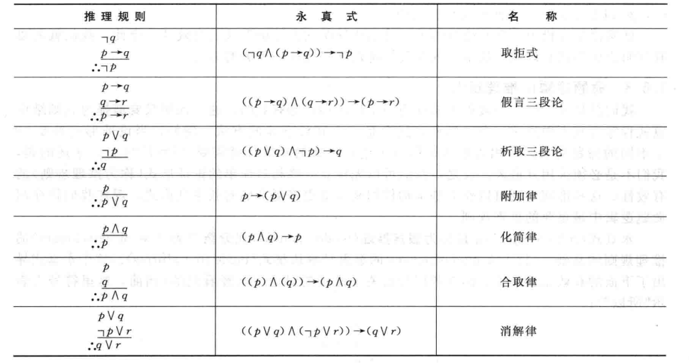

6.（图的搜索）在程序调用的时候，我们调用一个包往往会牵扯其他的包

如 A call B C E

B call A F E

D call B

……

然后问如果调用了D包，到底需要把哪些包放进来（6分）

7.（哈塞图）(a,b)满足这样的关系：(a+b)mod3=0 且 a≤b。数据：{3，6，7，8，9}。画出哈塞图，找出极小元和极大元。

8. （图着色）（6分）有一个工厂有六个任务T1,T2,T3，三台机器M1,M2,M3，工作需要的机器：

T1 M1 M2

T2 M2 M3

T3 M2

T4 M1

T5 M1 M3

T6 M3

1. 如果两个任务需要用到重合的机器，成为冲突，此时画一条连接线，所以对T1——T6画出一个图
2. 怎么调度能使效率最大化

9.（树）出了一道文件夹系统（root文件夹）6分

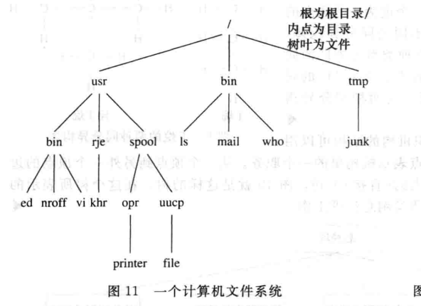

10.（树）（1）考了一个路由器与终端的关系图，一个路由器可以连接五个路由器或者一个终端），问至少需要多少个路由器才能把101个终端连进来

（2）路由器坏了怎么办（有一种更稳健的连接方法），这种方法需要多少个连接才能把101个终端连进来 （6分）

图取自网络，仅供理解

